**Uživatelská dokumentace**

**CubeIt**

Contents

Úvod 2

Home page (domácí plocha) 2

**Slovník:**

**Aktivita - pages/stránky, které jsou viditelné pro uživatele**

**Notifikace – notififications/ GUI upozornění ohledně běhu hry, i v případě, že uživatel není v aplikaci**

**Layout – UI prostředí aktivit**

**Inventář – list předmětů, které uživatel vlastní**

# **Úvod**

**CubeIt je 2D mobilní online aplikace/hra na principu „roleplay“- uživatel má pouze 1 postavu, s kterou bojuje proti ostatním hráčům, díky čemuž se dostává výše v celkovém žebříčku hráčů.**

**Hráč může ve hře skrz herní měnu obchodovat a postavu si pomocí ní vylepšovat.**

**Aplikace je určena pro jednotlivce a slouží pouze k zábavě.**

**Registrace uživatele je volná a zdarma, kdokoliv a kdykoliv se může registrovat, pod podmínkou, že má jeho zařízení je připojeno k síti.**

# **Home page (domácí plocha)**

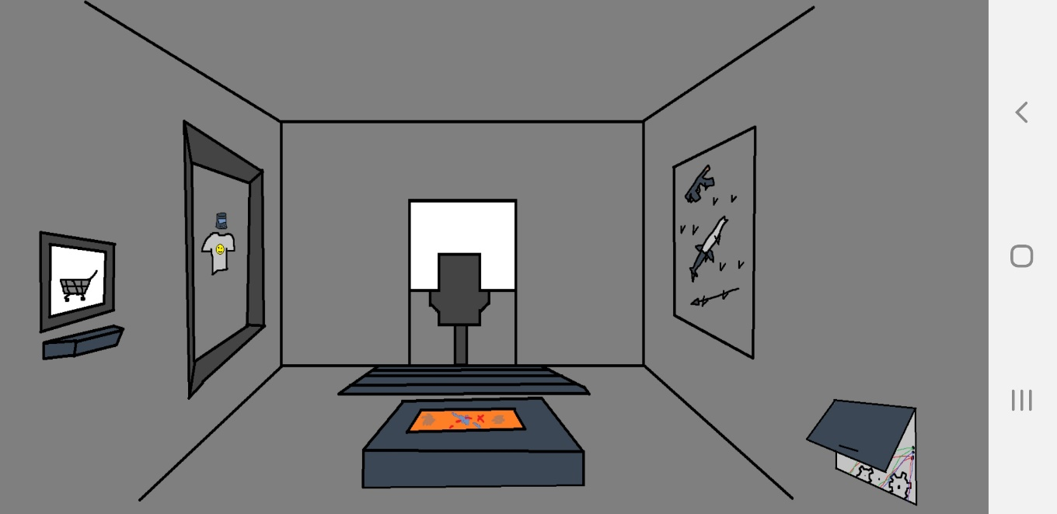 **Po úspěšném přihlášení se uživatel dostane do tzv. „Home page“, která slouží jako graficky znázorněné všechny aktuální možnosti aplikace resp.: všechny aktivity se uživatel dostane. Při kliknutí na různé části obrázku se uživatel dostane do různých aktivit. Ve kterých se to následně transformuje do menšího menu na spodní části aplikace.**

# **Settings**

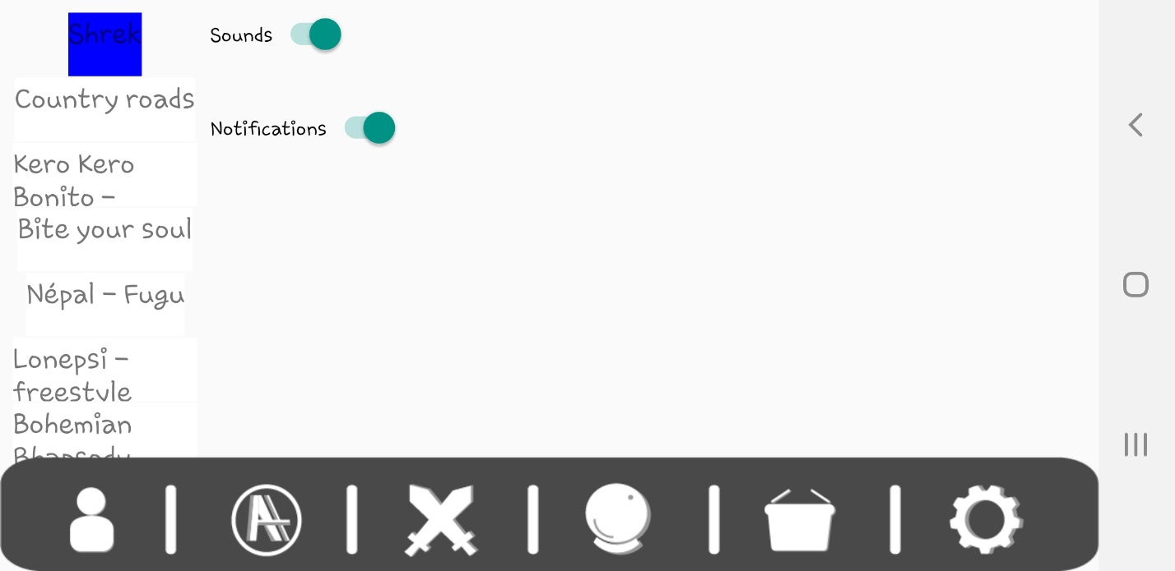**Při otevření aktivity *settings*, má uživatel možnost změnit lokálně personalizované nastavení aplikace, které má pouze lehký dopad na celý chod aplikace. Aktuálně se jedná o hudbu - zdali bude hrát, případně jaká písnička konkrétně a o notifikace, které často bývají otravné a logicky dává smysl dát uživateli možnost je vypnout.**

# **Character**

**Při otevření aktivity *character*, má uživatel možnost změnit a vidět vše ohledně jeho herního charakteru. Layout je rozdělen na 3 části, první část obsahuje všechny předměty, které má hern charakter nasazené (boty, brnění, helma atd.), atributy těchto předmětů můžou být zobrazeny pomocí 1 kliku na daný předmět, při dvojitém kliku se předmět „svleče“/sundá a vloží do druhé části layoutu, která obsahuje informace ohledně aktuálně rozkliknutého předmětu a inventář všech předmětů, které uživatel nemá nasazené a vlastní. Interakce s předmětem je shodná jako v první části Layoutu.**

**Třetí část obsahuje celkové informace ohledně hráče, které jsou ovlivněné předměty, které jsou aktuálně nasazené na herním charakteru a batoh, který obsahuje další 2 sloty, do kterých se dají nasadit 2 předměty.**

# **Shop**

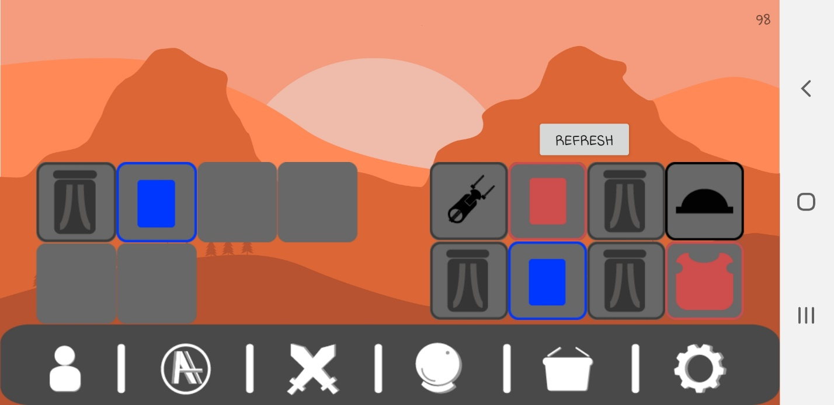 V překladu obchod je v auktální verzi jediné místo, kde uživatel může získat nové předměty. Tyto předměty jsou náhodně generovány v pravé části layoutu aktivity, možnost je i tento list náhodně vygenerovaných předmětů resetovat/vygenerovat znovu pomocí tlačítka *refresh*, tato možnost bude v budoucnu omezena herní měnou – uživatel bude za reset platit. Interakce s předměty je identická jako v charakteru, při dvojitém kliknutí v inventáři se vyhodí pop-up, který pokud přijmeme, předmět, na který jsme kliknuli bude prodán a uživatel dostane určitý počet herní měny. Při dvojkliku na předmět v obchodě, na předměty, které jsou generovány bude uživateli utržena určitá částka herní měny, následně se předmět objeví v inventáři uživatele.

# Adventure

**Při otevření aktivity *adventure*, má uživatel možnost přijímat a zpracovávat mise, ze kterých bude získávat odměny**